**Tutoriel : Création d'issues sur GitHub pour Athena**

**Prérequis :**

1. Avoir un compte GitHub

**Qu'est-ce qu'une issue sur GitHub ? :**

* **Une issue est comme un ticket qui permet de :**
* Signaler un bug ou un problème
* Proposer une nouvelle fonctionnalité
* Discuter d'une amélioration possible
* **Les issues sont utiles car :**
* Elles centralisent les discussions et demandes
* Elles permettent d'organiser le travail
* Elles gardent une trace des décisions

*C'est un peu comme un forum de discussion intégré à chaque projet !*

**Méthode 1 : Créer une issue depuis Athena**

1. Ouvrir l'application **Athena** et **connectez-vous**
2. Accéder à l'interface "**À Propos**"
3. Une image contenant texte, capture d’écran, logiciel

   Description générée automatiquementCliquez sur le bouton "**Rapporter un problème**" dans l'interface
4. **Connectez-vous** a GitHub si ce n'est pas déjà fait
5. Une image contenant texte, capture d’écran

   Description générée automatiquementChoisir l'option qui décris le plus votre problème
6. Remplir le formulaire d'issue

* Donnez un titre clair et descriptif
* Décrivez le problème ou la suggestion en détail (Supporte le [Markdown](https://fr.wikipedia.org/wiki/Markdown))
* Une image contenant texte, capture d’écran, logiciel, Logiciel multimédia

  Description générée automatiquementAjoutez des captures d'écran si nécessaire

1. Envoyer l'issue

**Méthode 2 : Créer une issue directement sur GitHub**

1. Accéder au dépôt Athena sur GitHub

Lien : <https://github.com/College-Caroline-Aigle/Athena>

1. Une image contenant texte, Police, Graphique, logo

   Description générée automatiquementOuvrir l'onglet Issues
2. 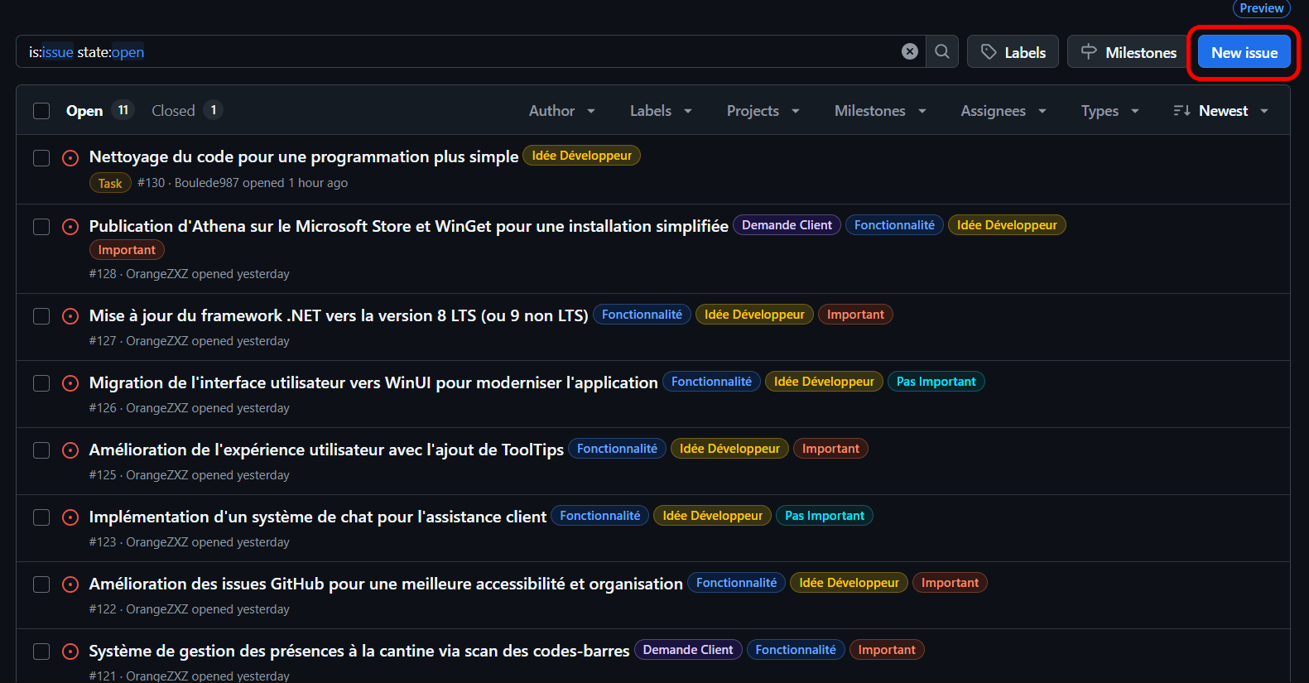Cliquez sur "New issue" pour créer une nouvelle issue
3. Remplir le formulaire GitHub
   * Choisissez un titre descriptif
   * Décrivez le problème ou la suggestion en détail (Supporte le [Markdown](https://fr.wikipedia.org/wiki/Markdown))
   * Une image contenant texte, capture d’écran, logiciel, Logiciel multimédia

     Description générée automatiquementAjoutez des captures d'écran si nécessaire
4. Envoyer l'issue

**BONNES PRATIQUES :**

* **Pour le titre :**
* Soyez clair et concis
* Commencez par un verbe d'action
* Évitez les titres vagues comme "Bug" ou "Problème"
* **Pour la description de bugs :**
* Détaillez le contexte
* Expliquez les étapes pour reproduire un bug
* Ajoutez des captures d'écran si pertinent
* Utilisez des listes à puces pour plus de clarté
* **Pour le suivi :**
* Restez à l'écoute des réponses de la part des développeurs
* Répondez aux questions supplémentaires posé par les développeurs

*N'oubliez pas : une bonne issue aide toute l'équipe à mieux comprendre et résoudre le problème !*